Как организовать работы на высоте
Организация работ на высоте регламентируется Приказом Минтруда России от 16.11.2020 №782н «Об утверждении Правил по охране труда при работе на высоте» (далее – Правила).
Согласно п.3 Правил к работам на высоте относятся работы, при которых:
а) существуют риски, связанные с возможным падением работника с высоты 1,8 м и более, в том числе:
- при осуществлении работником подъема на высоту более 5 м, или спуска с высоты более 5 м по лестнице, угол наклона которой к горизонтальной поверхности составляет более 75°;
- при проведении работ на площадках на расстоянии ближе 2 м от не ограждённых перепадов по высоте более 1,8 м, а также, если высота защитного ограждения площадок менее 1,1 м;
б) существуют риски, связанные с возможным падением работника с высоты менее 1,8 м, если работа проводится над машинами или механизмами, поверхностью жидкости или сыпучих мелкодисперсных материалов, выступающими предметами.
! К работе на высоте допускаются лица не младше 18 лет с квалификацией, которая позволяет работать на высоте. Уровень квалификации подтверждается документом о профессиональном образовании (п. 12, 13 Правил).
Перед организацией работ на высоте работодатель обязан провести оценку профессиональных рисков, которые связаны с возможным падением работника с высоты. Оценка профрисков проводится в рамках процедуры управления профрисками системы управления охраной труда (далее – СУОТ). После оценки профрисков работодатель должен обеспечить реализацию мер по снижению установленных уровней профессиональных рисков, связанных с возможным падением работника.
Работы с высоким риском падения работника с высоты выполняются с выдачей оформленного на специальном бланке наряда-допуска на производство работ (далее - наряд-допуск).
Работникам, допускаемым к непосредственному выполнению работ на высоте, выполняемых с оформлением наряда-допуска, должны быть присвоены группы по безопасности работ на высоте:
1 группа по безопасности (работники, которых допустили к работам в составе бригады или под непосредственным контролем работника, назначенного приказом работодателя);
2 группа по безопасности (мастера, бригадиры, руководители стажировки, работники, которых ответственные исполнители работ на высоте назначают на производство работ по наряду-допуску);
3 группа по безопасности (работники, которые отвечают за организацию и безопасное проведение работ на высоте, проводят обслуживание и периодический осмотр СИЗ, выдают наряды-допуски, ответственные руководители работ на высоте по наряду-допуску, должностные лица, которые утверждают план производства работ на высоте, специалисты, которые проводят обучение работам на высоте, члены аттестационных комиссий работодателей и организаций, которые проводят обучение безопасным методам и приемам выполнения работ на высоте).
Без оформления наряда-допуска можно проводить:
- работы на высоте, для которых принятыми работодателем мерами обеспечения безопасности работника, обеспечен допустимый минимальный риск его падения (применение защитных ограждений высотой 1,1 м и более, применение инвентарных конструкций лесов, подмостей, устройств, средств подмащивания, подъемников (вышек), строительных фасадных подъемников, подвесных лесов, люлек, машин или механизмов);
- периодически повторяющиеся работы на высоте, которые являются неотъемлемой частью действующего технологического процесса, характеризующиеся постоянством места, условий и характера работ, применением средств коллективной защиты, определенным и постоянным составом квалифицированных исполнителей.
Работникам, которые работают на высоте без оформления наряда-допуска группа по безопасности не присваивается.
Работники, выполняющие работы на высоте, должны знать и уметь применять безопасные методы и приемы выполнения работ на высоте, а также обладать соответствующими практическими навыками.
ВАЖНО! Не допускается обучение работников безопасным методам и приемам выполнения работ на высоте (в том числе практическим навыкам применения соответствующих СИЗ, их осмотра до и после использования) в заочной форме, а также исключительно с использованием электронного обучения и дистанционных технологий, проведение практических занятий по освоению безопасных методов и приемов выполнения работ на высоте, а также прохождения стажировки в режиме самоподготовки работником (п. 17 Правил).
Работники, впервые допускаемые к работам на высоте, в том числе, выполняющие работы на высоте с применением средств подмащивания, а также на площадках с защитными ограждениями высотой 1,1 м и более должны (п. 18 Правил):
а) знать инструкции по охране труда при проведении работ на высоте;
б) знать общие сведения о технологическом процессе и оборудовании на данном рабочем месте, производственном участке, в цехе;
в) знать производственные инструкции;
г) знать условия труда на рабочем месте;
д) знать обстоятельства и характерные причины несчастных случаев, аварий, пожаров, происшедших на высоте в организациях (на предприятиях), случаи производственных травм, полученных при работах на высоте; обязанностями и действиями при аварии, пожаре; способы применения имеющихся на участке средств тушения пожара, противоаварийной защиты и сигнализации, места их расположения, схемами и маршрутами эвакуации в аварийной ситуации;
е) знать основные опасные и вредные производственные факторы, характерные для работы на высоте;
ж) знать зоны повышенной опасности, машины, механизмы, приборы, средства, обеспечивающие безопасность работы оборудования (предохранительные, тормозные устройства и ограждения, системы блокировки и сигнализации, знаки безопасности);
з) знать и уметь применять безопасные методы и приемы выполнения работ на высоте.
Памятка требований при работе на высоте в зависимости от уровня риска падения с высоты:
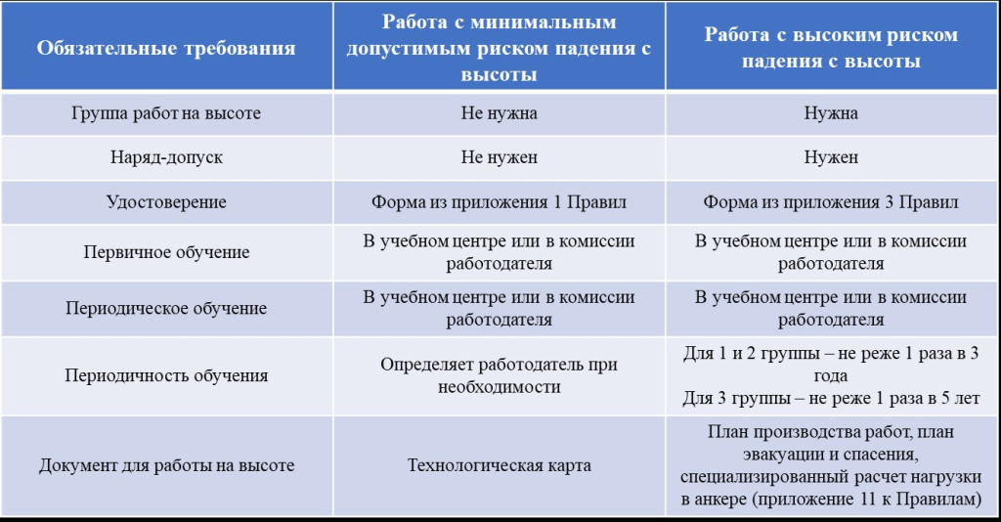
Работодатель до начала выполнения работ на высоте должен организовать в соответствии с утвержденным им положением СУОТ:
1) проведение технико-технологических мероприятий:
- разработка и выполнение плана производства работ на высоте или разработка и утверждение технологических карт на производство работ;
- ограждение места производства работ;
- вывешивание предупреждающих и предписывающих плакатов (знаков);
- использование средств коллективной и индивидуальной защиты.
2) проведение организационных мероприятий:
- организация первичного и периодического обучения сотрудников безопасным методам и приемам выполнения работ на высоте и проверки знания требований охраны труда в учебных центрах или в комиссии работодателя;
- организация проведения предварительных и периодических медосмотров сотрудников;
- распределение обязанностей в сфере охраны труда между должностными лицами работодателя;
- назначение лиц, ответственных за организацию и безопасное проведение работ на высоте.
Обязательный пакет документов для организации работ на высоте:
- приказы о назначении ответственных;
- документы об обучении работников;
- документы о медосмотрах работников;
- перечень работ на высоте;
- план мероприятий по эвакуации и спасению работников;
- план производства работ и технологические карты;
- наряды-допуски и журнал учета работ по наряду-допуску.
Требования, предъявляемые к работникам по группам безопасности:
Работники 1 группы по безопасности работ на высоте (работники, допускаемые к работам в составе бригады или под непосредственным контролем работника, назначенного приказом работодателя) дополнительно должны:
а) знать методы и средства предупреждения несчастных случаев и профессиональных заболеваний;
б) знать и уметь применять основы техники эвакуации и спасения;
в) обладать практическими навыками оказания первой помощи пострадавшему.
Работники 2 группы по безопасности работ на высоте (мастера, бригадиры, руководители стажировки, а также работники, назначаемые по наряду-допуску на производство работ на высоте ответственными исполнителями (производителями) работ на высоте) в дополнение к требованиям, предъявляемым к работникам 1 группы по безопасности работ на высоте, должны быть ознакомлены с:
а) требованиями норм, правил, стандартов и регламентов по охране труда и безопасности работ; порядком расследования и оформления несчастных случаев и профессиональных заболеваний;
б) правилами и требованиями пользования, применения, эксплуатации, выдачи, ухода, хранения, осмотра, испытаний, браковки и сертификации средств защиты;
в) организацией и содержанием рабочих мест; средствами коллективной защиты, ограждениями, знаками безопасности.
Работники 2 группы по безопасности работ на высоте должны иметь опыт работы на высоте более 1 года, уметь осуществлять непосредственное руководство работами, осуществлять надзор за членами бригады, проводить спасательные мероприятия, организовывать безопасную транспортировку пострадавшего, а также обладать практическими навыками оказания первой помощи пострадавшему.
Работники 3 группы по безопасности работ на высоте в дополнение к требованиям по знаниям, предъявляемым к работникам 2 группы по безопасности работ на высоте, должны:
а) обладать полным представлением о рисках падения и уметь проводить осмотр рабочего места;
б) знать соответствующие работам правила, требования по охране труда;
в) знать мероприятия, обеспечивающие безопасность работ;
г) уметь организовывать безопасное проведение работ, разработку плана производства работ; оформлять наряды-допуски, осуществлять надзор за членами бригады;
д) уметь четко обозначать и излагать требования о мерах безопасности при проведении целевого инструктажа работников;
е) уметь обучать персонал безопасным методам и приемам выполнения работ, практическим приемам оказания первой помощи;
ж) обладать знаниями по проведению инспекции СИЗ.
Преподаватели и работники 3 группы по безопасности работ на высоте должны быть старше 21 года, иметь опыт выполнения работ на высоте более 2-х лет.
Как использовать приставные лестницы и стремянки при организации работ на высоте:
Работники должны использовать приставные лестницы и стремянки, конструкция которых исключает сдвиг и опрокидывание при работе - на нижних концах должны быть оковки с острыми наконечниками для установки на земле. Для работы на гладких поверхностях, например, паркете, металле, плитке, бетоне, на нижних концах лестниц и стремянок должны быть башмаки из резины или другого нескользкого материала.
Чтобы верхний конец лестницы не смещался, ее необходимо закреплять за устойчивую конструкцию. Верхние концы лестниц, которые приставляют к трубам или проводам, снабжают специальными крюками-захватами – они предотвращают падение лестницы от напора ветра или случайных толчков. Для подвесных лестниц используют приспособления, которые можно прочно закрепить за конструкции или провода.
Длина приставной лестницы должна позволять сотруднику работать стоя на ступени, которая находится на расстоянии не менее 1 м от верхнего конца лестницы. При работе с приставной лестницей на высоте более 1,8 м применяют страховочную систему, которую прикрепляют к конструкции сооружения или к лестнице.
ВАЖНО! Запрещается устанавливать лестницы на ступенях маршей лестничных клеток, для этого применяют подмости.
При использовании приставной лестницы или стремянок запрещено (п. 174 Правил):
- работать с двух верхних ступенек стремянок, у которых нет перил или упоров;
- находиться на ступеньках приставной лестницы или стремянки более чем одному человеку;
- поднимать и опускать груз по приставной лестнице и оставлять на ней инструмент.
Если есть системы, которые обеспечивают безопасность работ на высоте, то разрешено работать на переносных лестницах и стремянках (п. 175 Правил):
- над вращающимися (движущимися) механизмами, работающими машинами, транспортерами;
- с использованием электрического и пневматического инструмента, строительно-монтажных пистолетов;
- при выполнении газосварочных, газопламенных и электросварочных работ;
- при натяжении проводов и для поддержания на высоте тяжелых деталей.
! Если нет возможности обеспечить безопасную работу на высоте на переносных лестницах и стремянках в перечисленных случаях, то работать на высоте запрещено.
! За нарушение требований охраны труда грозит штраф (ст. 5.27.1 КоАП РФ):
1. Нарушение государственных нормативных требований охраны труда, содержащихся в федеральных законах и иных нормативных правовых актах Российской Федерации, влечет предупреждение или наложение административного штрафа:
- на должностных лиц в размере от двух тысяч до пяти тысяч рублей;
- на лиц, осуществляющих предпринимательскую деятельность без образования юридического лица, - от двух тысяч до пяти тысяч рублей;
- на юридических лиц - от пятидесяти тысяч до восьмидесяти тысяч рублей.
2. Нарушение работодателем установленного порядка проведения специальной оценки условий труда на рабочих местах или ее не проведение влечет предупреждение или наложение административного штрафа:
- на должностных лиц в размере от пяти тысяч до десяти тысяч рублей;
- на лиц, осуществляющих предпринимательскую деятельность без образования юридического лица, - от пяти тысяч до десяти тысяч рублей;
- на юридических лиц от шестидесяти тысяч до восьмидесяти тысяч рублей.
3. Допуск работника к исполнению им трудовых обязанностей без прохождения в установленном порядке обучения и проверки знаний требований охраны труда, а также обязательных предварительных (при поступлении на работу) и периодических (в течение трудовой деятельности) медицинских осмотров, обязательных медицинских осмотров в начале рабочего дня (смены), обязательных психиатрических освидетельствований или при наличии медицинских противопоказаний влечет наложение административного штрафа:
- на должностных лиц в размере от пятнадцати тысяч до двадцати пяти тысяч рублей;
- на лиц, осуществляющих предпринимательскую деятельность без образования юридического лица, - от пятнадцати тысяч до двадцати пяти тысяч рублей;
- на юридических лиц - от ста десяти тысяч до ста тридцати тысяч рублей.
4. Необеспечение работников средствами индивидуальной защиты влечет наложение административного штрафа:
- на должностных лиц в размере от двадцати тысяч до тридцати тысяч рублей;
- на лиц, осуществляющих предпринимательскую деятельность без образования юридического лица, - от двадцати тысяч до тридцати тысяч рублей;
- на юридических лиц - от ста тридцати тысяч до ста пятидесяти тысяч рублей.
5. Совершение административных правонарушений, лицом, ранее подвергнутым административному наказанию за аналогичное административное правонарушение, влечет наложение административного штрафа:
- на должностных лиц в размере от тридцати тысяч до сорока тысяч рублей или дисквалификацию на срок от одного года до трех лет;
- на лиц, осуществляющих предпринимательскую деятельность без образования юридического лица, - от тридцати тысяч до сорока тысяч рублей или административное приостановление деятельности на срок до девяноста суток;
- на юридических лиц - от ста тысяч до двухсот тысяч рублей или административное приостановление деятельности на срок до девяноста суток.

